**Câu hỏi: Xe ưu tiên được quy định như thế nào?**

**Trả lời:** Điều 27 Luật Trật tự, an toàn giao thông đường bộ quy định về xe ưu tiên như sau:

**1**. Xe ưu tiêngồm **(1)**xe chữa cháy của Cảnh sát phòng cháy, chữa cháy và cứu nạn, cứu hộ và xe chữa cháy của các lực lượng khác được huy động đi làm nhiệm vụ chữa cháy; **(2)**xe của lực lượng quân sự, công an và kiểm sát đi làm nhiệm vụ khẩn cấp; **(3)**đoàn xe có xe Cảnh sát giao thông dẫn đường; **(4)**xe cứu thương đi làm nhiệm vụ cấp cứu; **(5)**xe hộ đê đi làm nhiệm vụ; **(6)**xe đi làm nhiệm vụ cứu nạn, cứu hộ, khắc phục sự cố thiên tai, dịch bệnh hoặc xe đi làm nhiệm vụ trong tình trạng khẩn cấp theo quy định của pháp luật; **(7)**đoàn xe tang.

**2**. Xe ưu tiên được quyền đi trước xe khác khi qua đường giao nhau từ bất kỳ hướng nào tới theo thứ tự ưu tiên từ trên xuống dưới như sau:

a) Xe chữa cháy của Cảnh sát phòng cháy, chữa cháy và cứu nạn, cứu hộ và xe chữa cháy của các lực lượng khác được huy động đi làm nhiệm vụ chữa cháy;

b) Xe của lực lượng quân sự, công an, kiểm sát đi làm nhiệm vụ khẩn cấp; đoàn xe có xe Cảnh sát giao thông dẫn đường;

c) Xe cứu thương đi làm nhiệm vụ cấp cứu;

d) Xe hộ đê đi làm nhiệm vụ; xe đi làm nhiệm vụ cứu nạn, cứu hộ, khắc phục sự cố thiên tai, dịch bệnh hoặc xe đi làm nhiệm vụ trong tình trạng khẩn cấp theo quy định của pháp luật;

đ) Đoàn xe tang.

**3**. Xe ưu tiên quy định tại các điểm a, b, c và d khoản 2 Điều này phải có tín hiệu ưu tiên theo quy định của pháp luật. Màu của tín hiệu đèn ưu tiên được quy định như sau:

a) Xe chữa cháy của Cảnh sát phòng cháy, chữa cháy và cứu nạn, cứu hộ và xe chữa cháy của các lực lượng khác được huy động đi làm nhiệm vụ chữa cháy, xe của lực lượng quân sự đi làm nhiệm vụ khẩn cấp, xe cứu thương đang làm nhiệm vụ cấp cứu có đèn nhấp nháy màu đỏ;

b) Xe của lực lượng công an, kiểm sát đi làm nhiệm vụ khẩn cấp, xe Cảnh sát giao thông dẫn đường có đèn nhấp nháy màu xanh và đỏ;

c) Xe hộ đê đi làm nhiệm vụ; xe đi làm nhiệm vụ cứu nạn, cứu hộ, khắc phục sự cố thiên tai, dịch bệnh hoặc xe đi làm nhiệm vụ trong tình trạng khẩn cấp theo quy định của pháp luật có đèn nhấp nháy màu xanh.

**4**. Xe ưu tiên quy định tại các điểm a, b, c và d khoản 2 Điều này không bị hạn chế tốc độ; được phép đi không phụ thuộc vào tín hiệu đèn giao thông, đi vào đường ngược chiều, các đường khác có thể đi được; riêng đối với đường cao tốc, chỉ được đi ngược chiều trên làn dừng xe khẩn cấp; phải tuân theo hiệu lệnh của người điều khiển giao thông, biển báo hiệu tạm thời.

**5**. Khi có tín hiệu của xe ưu tiên, người và phương tiện tham gia giao thông đường bộ phải giảm tốc độ, đi sát lề đường bên phải hoặc dừng lại để nhường đường, trạm thu phí phải ưu tiên cho xe ưu tiên qua trạm trong mọi tình huống, không được gây cản trở.

**6**. Chính phủ quy định về quản lý, lắp đặt, sử dụng thiết bị phát tín hiệu của xe ưu tiên và trình tự, thủ tục cấp mới, cấp lại và thu hồi giấy phép sử dụng thiết bị phát tín hiệu của xe ưu tiên.

**7**. Bộ trưởng Bộ Công an quy định các đoàn trong nước và khách nước ngoài đến Việt Nam có bố trí xe Cảnh sát giao thông dẫn đường; quy định quy trình dẫn đường của Cảnh sát giao thông đối với các đoàn trong nước và khách nước ngoài đến Việt Nam.

**Câu hỏi: Xe kéo xe, xe kéo rơ moóc và xe ô tô đầu kéo kéo sơ mi rơ moóc được quy định như thế nào?**

**Trả lời:** Điều 29 Luật Trật tự, an toàn giao thông đường bộ quy định về xe kéo xe, xe kéo rơ moóc và xe ô tô đầu kéo kéo sơ mi rơ moóc như sau:

**1**. Một xe ô tô chỉ được kéo theo một xe ô tô hoặc xe máy chuyên dùng khác khi xe được kéo không tự chạy được, trừ trường hợp quy định tại khoản 3 Điều 53 của Luật này và phải bảo đảm các quy định sau đây:

a) Xe được kéo phải có người điều khiển và hệ thống lái của xe đó phải còn hiệu lực;

b) Việc nối xe kéo với xe được kéo phải bảo đảm chắc chắn, an toàn; trường hợp hệ thống hãm của xe được kéo không còn hiệu lực thì xe kéo nhau phải nối bằng thanh nối cứng;

c) Phía trước của xe kéo và phía sau của xe được kéo phải có biển báo hiệu, có đèn cảnh báo nhấp nháy màu vàng.

**2**. Xe kéo rơ moóc, xe ô tô đầu kéo chỉ được kéo rơ moóc, sơ mi rơ moóc phù hợp với thiết kế của xe; việc kết nối xe kéo với rơ moóc, xe ô tô đầu kéo với sơ mi rơ moóc phải bảo đảm chắc chắn, an toàn.

3. Không được chở người trên xe được kéo, trừ người điều khiển; xe kéo rơ moóc, xe ô tô đầu kéo kéo sơ mi rơ moóc không được kéo thêm rơ moóc, sơ mi rơ moóc hoặc xe khác./.

BỘ CÔNG AN

**CỤC PHÁP CHẾ VÀ CẢI CÁCH HÀNH CHÍNH, TƯ PHÁP**



|  |
| --- |
| **QUY ĐỊNH VỀ**  **XE ƯU TIÊN; XE KÉO XE,**  **XE KÉO RƠ MOÓC VÀ XE Ô TÔ ĐẦU KÉO SƠ MI RƠ MOÓC** |

*Căn cứ Luật Trật tự, an toàn giao thông đường bộ được Quốc hội khóa XV, kỳ họp thứ 7 thông qua ngày 27/6/2024*

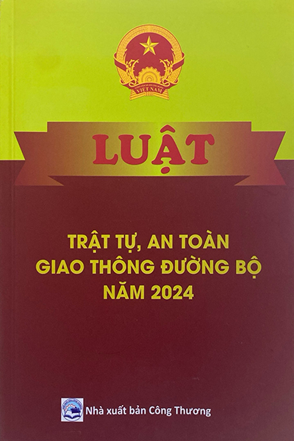

**Năm 2024**